MANUAL

MASTERMIND

Este es un juego de habilidad y lógica que consiste en descubrir una secuencia de colores oculta, el programa creará esta combinación de cuatro piezas de colores, estas pueden ser repetidas o no. Esta y otras configuraciones pueden ser cambiadas por medio de la ventana de ajustes, accesada por el botón CONFIGURACIÓN.

El jugador debe colocar su nombre en la línea de texto para el registro de records y colocar cuatro piezas en la primera fila, para hacerlo solo le debes dar click en el botón de color y luego tocar el botón con el circulo blanco para colocarlo, así como se ve a continuación:

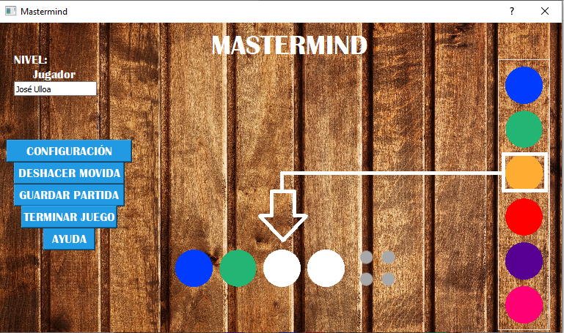

Una vez que el jugador haya terminado de colocar la última pieza, el programa deberá dar pistas como descodificador. Para hacerlo se modificará la plantilla de los cuatro círculos, si la posición de la pieza es correcta se califica con un circulo de color negro y si la pieza está en la combinación, pero no en la posición correcta se califica con un circulo de color blanco. Dicha plantilla se observa a continuación:

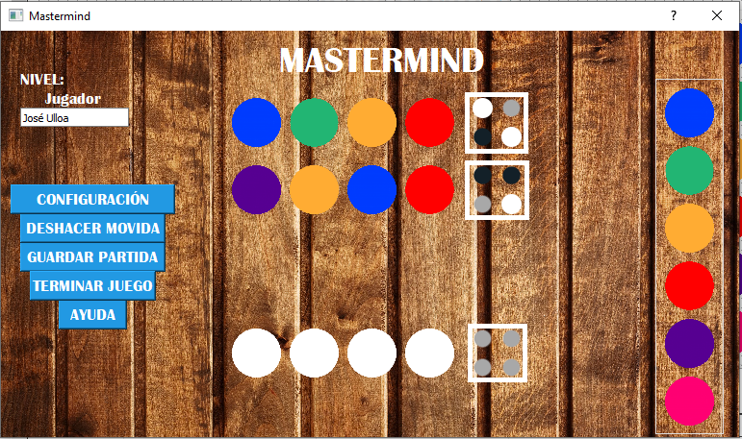

El juego terminaría cuando el jugador consiga cuatro círculos negros en la plantilla, como se ve a continuación:

